№2 қосымша
Бекітемін
6636 әскери бөлімінің командирі
подполковник Б. Дошаманов
«13» қазан 2026 жыл.

6636 әскери бөлімінің сарбаздар казармасының 1 және 2-қабаттарындағы дәретханалар мен жуыну бөлмелерін ағымдағы жөндеуге арналған техникалық сипаттама

Мекен-жайы: Астана қаласы, Ж. Досмұхамедұлы көшесі, 10а.

Орындау мерзімі: 25 күнтізбелік күн.

Тапырыс беруші: 6636 әскери бөлімі

1. Жалпы ережелер
1.1. Жұмыстардың атауы: 6636 әскери бөлімінің сарбаздар казармасының 1 және 2-қабаттарындағы дәретханалар мен жуыну бөлмелерін ағымдағы жөндеу, әрлеу материалдарын, санитариялық-техникалық жабдықтарды, инженерлік желілер мен электр коммуникацияларын толық ауыстыру, сондай-ақ қажетті жабдықтар мен жиынтықтауыштарды жеткізу және монтаждау.
1.2. Жұмыстарды орындау орны: 6636 әскери бөлімінің сарбаздар казармасы.
1.3. Жұмыстардың мақсаты: әскери қызметшілер үшін заманауи, функционалды, эстетикалық, қауіпсіз және санитариялық-гигиеналық талаптарға сай жағдай жасау, үй-жайлардың тиісті жай-күйін қамтамасыз ету, инженерлік жүйелердің пайдалану сенімділігін арттыру және күнделікті пайдалануға қолайлылық жасау.
1.4. Жұмыстарды орындауға қойылатын жалпы талаптар:
- Өнім беруші үй-жайларды тексеруді, қолданыстағы конструкциялар мен жабдықтарды бөлшектеуді, беттерді дайындауды, қара және таза әрлеу жұмыстарын, жабдықтарды жеткізуді, монтаждауды, қосуды, жұмысқа қабілеттілігін тексеруді және пайдалануға беруді қоса алғанда, барлық жұмыстар кешенін толық аяқтауға міндетті.
- Барлық материалдардың, жабдықтардың, жиынтықтауыштардың, бекіткіштердің, шығыс материалдарының құны, тасымалдау, тиеу-түсіру, монтаждау, бөлшектеу, қалдықтарды шығару және тазалау жұмыстары өнім берушінің ұсыныс құнына енгізілуі тиіс.
- Өнім беруші жөндеу нәтижесін толық аяқтау үшін қажетті қосалқы жұмыстарды және жұмыс барысында анықталған, объективті түрде қажет болатын шығындарды өз есебінен қамтамасыз етеді.
- Барлық материалдар мен жабдықтар жаңа, бұрын пайдаланылмаған, үй-жайлардың мақсатына, жоғары ылғалдылық жағдайларына, қауіпсіздік талаптарына және Қазақстан Республикасының қолданыстағы нормативтік талаптарына сәйкес болуы тиіс.
- Материалдар мен жабдықтарды сатып алмас бұрын өнім беруші тапсырыс берушімен дизайнды, түстерді, нақты өлшемдерді, жабдықтардың орналасуын, қосылу сызбаларын және негізгі әрлеу материалдарының үлгілерін келісуі тиіс.
- Барлық жұмыстар білікті персоналмен, еңбекті қорғау, өрт қауіпсіздігі, электр қауіпсіздігі және санитариялық нормалар талаптарын сақтай отырып орындалуы тиіс.
- Осы техникалық ерекшелікте көрсетілген өлшемдер бастапқы деректер болып табылады. Жұмыстар басталғанға дейін өнім беруші бақылау өлшемдерін жүргізіп, жабдықтардың нақты монтаждау жағдайларына сәйкестігін тексеруі тиіс.

2. Жұмыстардың құрамы мен көлемі

2.1. Бірінші қабат. Жуыну бөлмесі
№ | Жұмыстар мен материалдардың атауы | Өлшем бірлігі | Саны
1 | Қолданыстағы еден жабындысын бөлшектеу және негізді дайындау | м² | 52
2 | Заманауи эпоксидті құймалы еден төсемін орнату | м² | 52
3 | Төбенің қолданыстағы әрлеуін бөлшектеу, бетін тегістеу және дайындау | м² | 52
4 | Беріктігі жоғары және өрт қауіпсіздігі талаптарына сәйкес болат рейкалы төбе орнату | м² | 52
5 | Ылғалды үй-жайларға арналған және рейкалы төбемен үйлесімді шамдарды жеткізу және орнату | дана | 10
6 | Қабырғалардың қолданыстағы әрлеуін бөлшектеу, сылау, тегістеу және негізді дайындау | м² | 86
7 | Өлшемі 600 × 1200 мм қабырғалық керамогранит плитканы жеткізу және төсеу | м² | 86
8 | 19 адамға арналған жасанды тастан жасалған аспалы көпорынды қолжуғышты кронштейндерімен және бекіткіштерімен жеткізу және монтаждау | жиынтық | 1
9 | Қолжуғышқа арналған араластырғыштарды, су ағызғыштарды, сифондарды, құбырларды, арматураны және қосу элементтерін жеткізу және монтаждау | жиынтық | 1
10 | Жарықтандыруы, сағаты және жарықтық деңгейін реттеу функциясы бар қабырға айналарын жеткізу және орнату | дана | 19
11 | Төмен табанды, толық биіктіктегі қоршауы және жылжымалы есіктері бар душ кабиналарын жеткізу және монтаждау | дана | 2
12 | Душ кабиналарын араластырғыштармен, үш режимді қол душымен, жоғарғы душпен және душ жиынтықтарымен жабдықтау | жиынтық | 2
13 | 5 адамға арналған жасанды тастан жасалған көпорынды аяқ жуу ваннасын жеткізу және монтаждау | жиынтық | 1
14 | Аяқ жуу ваннасын араластырғыштармен, су ағызғыштармен, сифондармен, құбырлармен және жалғау арматурасымен жабдықтау | жиынтық | 1
15 | Шамамен 1,6 м² ішкі есікті барлық фурнитурасымен бірге бөлшектеу және орнату | жиынтық | 1
16 | Шамамен 1,8 м² сыртқы металл есікті барлық фурнитурасымен бірге бөлшектеу және орнату | жиынтық | 1
17 | Шамамен 1,5 м² ашылатын жармалары, терезе алды тақтайы, ішкі пластик еңістері және тұтқалары бар пластик терезені бөлшектеу және орнату | жиынтық | 1
18 | Қолданыстағы жылыту аспабын 7 секциялы биметалл радиатормен ауыстыру | дана | 1
19 | Суды ішуге арналған орынды ұйымдастыру, сүзгіні және қажетті қосылымдарды орнату | жиынтық | 1
20 | Ауыз суға арналған сүзгіні жеткізу және орнату | дана | 1
21 | Әскери қызметшілердің жеке заттарын жууға арналған аймақты ұйымдастыру | жиынтық | 1
22 | Кір жуғыш машинаны жеткізу және қажетті керек-жарақтарымен бірге қосу | дана | 1
23 | Жөнделетін үй-жай шегінде сумен жабдықтау, су бұру және электр желілерін бөлшектеу, ауыстыру және монтаждау | жиынтық | 1
24 | Қолданыстағы желдету жүйесіне қызмет көрсету, арналарды тазалау және жасырын қораптар орнату | жиынтық | 1
25 | Жұмыстар аяқталғаннан кейін үй-жайды кешенді тазалау | жиынтық | 1

2.2. Бірінші қабат. Дәретхана бөлмесі
№ | Жұмыстар мен материалдардың атауы | Өлшем бірлігі | Саны
1 | Қолданыстағы еден жабындысын бөлшектеу және негізді дайындау | м² | 48
2 | Заманауи эпоксидті құймалы еден төсемін орнату | м² | 48
3 | Төбенің қолданыстағы әрлеуін бөлшектеу, бетін тегістеу және дайындау | м² | 48
4 | Беріктігі жоғары және өрт қауіпсіздігі талаптарына сәйкес болат рейкалы төбе орнату | м² | 48
5 | Ылғалды үй-жайларға арналған шамдарды жеткізу және орнату | дана | 12
6 | Қабырғалардың қолданыстағы әрлеуін бөлшектеу, сылау, тегістеу және негізді дайындау | м² | 84
7 | Өлшемі 600 × 1200 мм қабырғалық керамогранит плитканы жеткізу және төсеу | м² | 84
8 | Шамамен 1,4 м² ашылатын жармалары, терезе алды тақтайы, ішкі пластик еңістері және тұтқалары бар пластик терезені бөлшектеу және орнату | жиынтық | 1
9 | 7 секциялы биметалл жылыту радиаторын бөлшектеу және орнату | дана | 1
10 | Тот баспайтын болаттан жасалған металл фурнитурасы бар, есіксіз дәретхана қалқаларын (кабиналарды) дайындау және монтаждау | дана | 10
11 | Бекіткіштері, су ағызу арматурасы, жалғау түтіктері және қажетті қосылымдары бар унитаздарды жеткізу және орнату | дана | 10
12 | Бекіткіштері, шаю арматурасы және қосылымдары бар писсуарларды жеткізу және орнату | дана | 12
13 | Дәретхана қағазына арналған ұстағыштарды жеткізу және орнату | дана | 10
14 | Дәретхана кабиналарына арналған қоқыс себеттерін жеткізу және орнату | дана | 10
15 | Тұғыры бар дәретхана щеткаларын жеткізу және орнату | дана | 10
16 | Қосымша қоқыс жәшіктерін жеткізу және орнату | дана | 2
17 | Екі секциялы, төменгі ашық бөлігінде тазалау шүберектерін кептіруге арналған арнайы тіректері бар, төбеге дейінгі шаруашылық керек-жарақтарын сақтауға арналған шкафтарды дайындау және орнату | дана | 2
18 | Жеке гигиенаға арналған ақпараттық стендтерді дайындау және орнату | жиынтық | 1
19 | Сумен жабдықтау, су бұру және электр желілерін бөлшектеу, ауыстыру және монтаждау | жиынтық | 1
20 | Желдету жүйесіне қызмет көрсету, арналарды тазалау және жасырын қораптар орнату | жиынтық | 1
21 | Жұмыстар аяқталғаннан кейін үй-жайды кешенді тазалау | жиынтық | 1

2.3. Екінші қабат. Жуыну бөлмесі
№ | Жұмыстар мен материалдардың атауы | Өлшем бірлігі | Саны
1 | Қолданыстағы еден жабындысын бөлшектеу және негізді дайындау | м² | 46
2 | Заманауи эпоксидті құймалы еден төсемін орнату | м² | 46
3 | Төбенің қолданыстағы әрлеуін бөлшектеу, бетін тегістеу және дайындау | м² | 46
4 | Беріктігі жоғары және өрт қауіпсіздігі талаптарына сәйкес болат рейкалы төбе орнату | м² | 46
5 | Ылғалды үй-жайларға арналған шамдарды жеткізу және орнату | дана | 10
6 | Қабырғалардың қолданыстағы әрлеуін бөлшектеу, сылау, тегістеу және негізді дайындау | м² | 85,6
7 | Өлшемі 600 × 1200 мм қабырғалық керамогранит плитканы жеткізу және төсеу | м² | 85,6
8 | 20 адамға арналған жасанды тастан жасалған аспалы көпорынды қолжуғышты жеткізу және монтаждау | жиынтық | 1
9 | Қолжуғышты араластырғыштармен, су ағызғыштармен, сифондармен, құбырлармен, арматурамен және бекіткіштермен жабдықтау | жиынтық | 1
10 | Жарықтандыруы, сағаты және жарықтық деңгейін реттеу функциясы бар қабырға айналарын жеткізу және орнату | дана | 20
11 | Төмен табанды, толық биіктіктегі қоршауы және жылжымалы есіктері бар душ кабиналарын жеткізу және монтаждау | дана | 2
12 | Душ кабиналарын араластырғыштармен, үш режимді қол душымен, жоғарғы душпен және душ жиынтықтарымен жабдықтау | жиынтық | 2
13 | 4 адамға арналған жасанды тастан жасалған көпорынды аяқ жуу ваннасын жеткізу және монтаждау | жиынтық | 1
14 | Аяқ жуу ваннасын араластырғыштармен, су ағызғыштармен, сифондармен, құбырлармен және жалғау арматурасымен жабдықтау | жиынтық | 1
15 | Шамамен 2,0 м² ішкі есікті барлық фурнитурасымен бірге бөлшектеу және орнату | жиынтық | 1
16 | Шамамен 1,7 м² сыртқы металл есікті барлық фурнитурасымен бірге бөлшектеу және орнату | жиынтық | 1
17 | Шамамен 1,0 м² ашылатын жармалары, терезе алды тақтайы, ішкі пластик еңістері және тұтқалары бар пластик терезені бөлшектеу және орнату | жиынтық | 1
18 | 7 секциялы биметалл жылыту радиаторын бөлшектеу және орнату | дана | 1
19 | Ауыз суға арналған орынды ұйымдастыру және сүзгіні орнату | жиынтық | 1
20 | Ауыз суға арналған сүзгіні жеткізу және орнату | дана | 1
21 | Төбеге дейінгі, төменгі ашық бөлігінде тазалау шүберектерін кептіруге арналған тіректері бар шаруашылық керек-жарақтарына арналған шкафтарды дайындау және орнату | дана | 2
22 | Сумен жабдықтау, су бұру және электр желілерін бөлшектеу, ауыстыру және монтаждау | жиынтық | 1
23 | Желдету жүйесіне қызмет көрсету, арналарды тазалау және жасырын қораптар орнату | жиынтық | 1
24 | Жұмыстар аяқталғаннан кейін үй-жайды кешенді тазалау | жиынтық | 1

2.4. Екінші қабат. Дәретхана бөлмесі
№ | Жұмыстар мен материалдардың атауы | Өлшем бірлігі | Саны
1 | Қолданыстағы еден жабындысын бөлшектеу және негізді дайындау | м² | 34,2
2 | Заманауи эпоксидті құймалы еден төсемін орнату | м² | 34,2
3 | Төбенің қолданыстағы әрлеуін бөлшектеу, бетін тегістеу және дайындау | м² | 34,2
4 | Беріктігі жоғары және өрт қауіпсіздігі талаптарына сәйкес болат рейкалы төбе орнату | м² | 34,2
5 | Қабырғалардың қолданыстағы әрлеуін бөлшектеу, сылау, тегістеу және негізді дайындау | м² | 84,2
6 | Өлшемі 600 × 1200 мм қабырғалық керамогранит плитканы жеткізу және төсеу | м² | 84,2
7 | Бекіткіштері, шаю арматурасы және қосылымдары бар писсуарларды жеткізу және орнату | дана | 10
8 | Тот баспайтын болаттан жасалған металл фурнитурасы бар, есіксіз дәретхана қалқаларын (кабиналарды) дайындау және монтаждау | дана | 10
9 | Бекіткіштері, су ағызу арматурасы, жалғау түтіктері және қажетті қосылымдары бар унитаздарды жеткізу және орнату | дана | 10
10 | Дәретхана қағазына арналған ұстағыштарды жеткізу және орнату | дана | 10
11 | Дәретхана кабиналарына арналған қоқыс себеттерін жеткізу және орнату | дана | 10
12 | Тұғыры бар дәретхана щеткаларын жеткізу және орнату | дана | 10
13 | Қосымша қоқыс жәшіктерін жеткізу және орнату | дана | 2
14 | Ашылатын жармалары, терезе алды тақтайы және ішкі пластик еңістері бар пластик терезені бөлшектеу және орнату | жиынтық | 1
15 | 7 секциялы биметалл жылыту радиаторын бөлшектеу және орнату | дана | 1
16 | Төбеге дейінгі, төменгі ашық бөлігінде тазалау шүберектерін кептіруге арналған тіректері бар шаруашылық керек-жарақтарына арналған шкафтарды дайындау және орнату | дана | 2
17 | Жеке гигиенаға арналған ақпараттық стендтерді дайындау және орнату | жиынтық | 1
18 | Сумен жабдықтау, су бұру және электр желілерін бөлшектеу, ауыстыру және монтаждау | жиынтық | 1
19 | Желдету жүйесіне қызмет көрсету, арналарды тазалау және жасырын қораптар орнату | жиынтық | 1
20 | Жұмыстар аяқталғаннан кейін үй-жайды кешенді тазалау | жиынтық | 1
Ескертпе: екінші қабатқа арналған ведомоста жеке көрсетілмеген, бірақ үй-жайлардың толыққанды жұмыс істеуі үшін қажетті жабдықтар мен жұмыстар тексеріліп, тапсырыс берушімен келісілген соңғы жұмыстар көлеміне енгізілуі тиіс. Қосымша позициялар мен олардың саны материалдарды сатып алу және монтаждау басталғанға дейін құжат жүзінде келісіледі.

3. Әрлеу материалдарына қойылатын техникалық талаптар

3.1. Эпоксидті құймалы едендер
Өнім беруші барлық көрсетілген үй-жайларда жіксіз эпоксидті құймалы еден орнатуы тиіс.
Талаптар:
- жабын тегіс, эстетикалық, тозуға төзімді және қарқынды пайдалануға жарамды болуы тиіс;
- материал жоғары ылғалдылық жағдайында және тұрақты ылғалды тазалау кезінде пайдалануға арналуы тиіс;
- жабын тұрмыстық жуғыш және дезинфекциялаушы құралдардың әсеріне төзімді болуы тиіс;
- негіз ескі жабыннан, шаңнан, ластанудан және берік емес қабаттардан тазартылуы тиіс;
- қажет болған жағдайда жарықтар жөнделіп, негіз тегістеліп, грунтталуы тиіс;
- жабын жүйесіне материал өндірушісінің технологиясына сәйкес қажетті грунттау, тегістеу, негізгі және фиништік құрамдар енгізілуі тиіс;
- бетте ісіну, қабыршақтану, шұңқырлар, жарықтар және басқа ақаулар болмауы тиіс;
- қауіпсіз қозғалыс үшін ылғалды үй-жайлардың пайдалану жағдайларына сәйкес сырғанауға қарсы қасиеттер қарастырылуы тиіс;
- түсі, реңкі, фактурасы және декоративтік безендірілуі материалдарды сатып алғанға дейін тапсырыс берушімен келісілуі тиіс.

3.2. Болат рейкалы төбелер
Ылғалды үй-жайларда пайдалануға арналған, коррозияға қарсы қорғанышы бар болат элементтерден жасалған аспалы рейкалы төбелер орнатылуы тиіс.
Міндетті талаптар:
- механикалық беріктігі және деформацияға төзімділігі жеткілікті болуы;
- материалдардың өрт қауіпсіздігі сипаттамалары расталуы;
- коррозияға төзімді болуы;
- инженерлік коммуникацияларды жасырын орналастыру мүмкіндігі;
- бекіткіштер, аспалар, бағыттаушы профильдер және декоративтік элементтер толық болуы;
- қажет болған жағдайда коммуникацияларға қызмет көрсетуге қолжетімділік қамтамасыз етілуі;
- орнатылатын шамдармен үйлесімді болуы;
- қабырғалармен, терезе және есік ойықтарымен түйісуі ұқыпты орындалуы;
- төбе үстіндегі кеңістікте және үй-жайларда қажетті ауа алмасуы сақталуы тиіс.
Монтаждау алдында өнім беруші рейкалардың түсін, сыртқы көрінісін және үлгілерін тапсырыс берушімен келісуі тиіс.

3.3. Керамогранит плитка
Қабырғаларды қаптау үшін өлшемі 600 × 1200 мм керамогранит плитка қолданылуы тиіс.
Талаптар:
- плитка ылғалды үй-жайлардың ішкі қабырғаларын қаптауға арналуы тиіс;
- беті ылғалға, тұрмыстық ластануға және жуғыш құралдарға төзімді болуы тиіс;
- негіз берік, тегіс, тазартылған және дайындалған болуы тиіс;
- плитка керамогранитке арналған желіммен төселуі тиіс;
- жіктер таңдалған плиткаға сәйкес келетін ылғалға төзімді қоспамен толтырылуы тиіс;
- бұрыштар, түйісу орындары, құбырлардың өтетін жерлері және басқа қосылыстар тиісті жерлерде герметиканы қамтамасыз ете отырып ұқыпты орындалуы тиіс;
- плитканы кесу, профильдер, бұрыштық элементтер және басқа жиынтықтауыштар қарастырылуы тиіс;
- түсі, өрнегі, фактурасы және төсеу бағыты тапсырыс берушімен келісілуі тиіс;
- плитканың жарылуына, шеті сынуына, жазықтықтағы айқын ауытқуларға, қуыстарға, желімделмеген учаскелерге және жіктердің біркелкі болмауына жол берілмейді.

4. Сантехникалық жабдықтарға қойылатын талаптар

4.1. Көпорынды қолжуғыштар
Қолжуғыштар жасанды тастан жасалып, ұзынша тікбұрышты пішінді және қабырғаға күшейтілген кронштейндермен бекітілетін аспалы конструкциялы болуы тиіс.
Негізгі сипаттамалары:
- түсі — ақ жылтыр, RAL 9010 түсіне бағдарланған;
- бірінші қабаттағы жуыну бөлмесінің сыйымдылығы — 19 адам;
- екінші қабаттағы жуыну бөлмесінің сыйымдылығы — 20 адам;
- конструкция бір мезгілде пайдалануға қолайлы және санитариялық өңдеуге жеңіл болуы тиіс;
- бекіткіштер пайдалану жүктемелеріне төтеп беруі тиіс;
- беті ылғалға, ластануға және тұрмыстық жуғыш құралдарға төзімді болуы тиіс.
Жеткізу жиынтығына барлық араластырғыштар, су ағызғыштар, сифондар, бекіткіштер, жалғау элементтері, құбырлар және қажетті арматура міндетті түрде енгізіледі. Араластырғыштардың құрамы мен саны қолжуғыштың нақты конструкциясы мен пайдаланушылар санына сәйкес тапсырыс берушімен келісіледі.

4.2. Аяқ жуу ванналары
Жасанды тастан жасалған көпорынды аяқ жуу ванналары қарастырылсын:
- бірінші қабат — 5 адамға арналған;
- екінші қабат — 4 адамға арналған.
Талаптар көпорынды қолжуғыштарға қойылатын талаптармен бірдей: ақ жылтыр түс, тікбұрышты пішін, аспалы бекіту, ылғалға және жуғыш құралдарға төзімділік.
Өнім беруші жеткізу жиынтығына барлық араластырғыштарды, су ағызғыштарды, сифондарды, құбырларды, жалғау арматурасын және қажетті бекіткіштерді енгізуі тиіс.

4.3. Душ кабиналары
Әр жуыну бөлмесінде екі душ кабинасынан орнату көзделеді.
Талаптар:
- толық биіктіктегі қоршау;
- төмен табан;
- жылжымалы есіктер;
- душ жүйесін қабырғаға монтаждау;
- латуньдан жасалған тіреуіш;
- ABS-пластиктен жасалған тікбұрышты жоғарғы душ;
- ABS-пластиктен жасалған, су ағынының үш режимі бар қол душы;
- су ағыны режимдерін ауыстыруға арналған түймелі ауыстырғыш;
- жиынтықтағы араластырғыш;
- келісілген үлгіге сәйкес латунь түсті жабын.
Жеткізу жиынтығына табан, қоршау, есіктер, бағыттағыштар, роликтер, тығыздағыштар, тұтқалар, душ тіреуіші, жоғарғы душ, қол душы, араластырғыш, шланг, бекіткіштер және қажетті қосылу элементтері кіруі тиіс.
Орнатқаннан кейін қосылыстардың герметикалығы, араластырғыштардың, ауыстырғыштардың және су ағызу құрылғыларының жұмысқа қабілеттілігі тексерілуі тиіс.

4.4. Унитаздар мен писсуарлар
Барлық санитариялық аспаптар жаңа, қоғамдық санитариялық үй-жайларға арналған және қарқынды пайдалануға есептелген болуы тиіс.
Унитаздардың жиынтығына мыналар кіруі тиіс:
- кәріз тостағаны;
- отырғышы мен қақпағы;
- су ағызатын бачок немесе үйлесімді шаю жүйесі;
- шаю арматурасы;
- бекіткіштер;
- жалғау түтіктері;
- тығыздағыштар және қажетті қосылу элементтері.
Писсуарлар бекіткіштермен, су ағызу және шаю арматурасымен, сифондармен және жалғау элементтерімен бірге жеткізілуі тиіс.
Модель, пішін, өлшем, түс және дизайн сатып алынғанға дейін тапсырыс берушімен келісіледі.

5. Айналарға, есіктерге, терезелерге және қосымша жабдықтарға қойылатын талаптар

5.1. Айналар
Жуыну бөлмелеріне жарықтандырылатын қабырға айналары орнатылсын:
- бірінші қабат — 19 дана;
- екінші қабат — 20 дана.
Бұрыштары дөңгеленген тікбұрышты пішін, кіріктірілген жарықтандыру, сағат және жарықтық деңгейін реттеу функциясы қарастырылсын.
Жеткізу жиынтығына бекіткіштер, басқару элементтері, қуат көздері және қажетті электр қосылымдары енгізіледі. Корпус пен декоративтік элементтердің материалы ылғалды үй-жай жағдайларына сәйкес болуы тиіс. Бастапқы сипаттамада көрсетілген микрофибра материалы нақты айна моделін келісу кезінде нақтылануы тиіс.

5.2. Ішкі және металл есіктер
Есік блоктары толық жиынтықпен жеткізілуі тиіс.
Жиынтыққа есік полотнoсы, қорабы, топсалары, құлыптары, тұтқалары, қосымша элементтері, жақтаулары, тығыздағыштары, бекіткіштері және басқа қажетті элементтер енгізіледі.
Сыртқы есіктер үшін тиісті беріктігі, сенімді құлыптау жүйесі және қорғаныш жабыны бар металл есік полотносын және қорабын қарастыру қажет.
Монтаждаудан кейін есіктердің геометриясы, еркін ашылып-жабылуы, құлыптар мен тұтқалардың жұмысы, түйісу орындарының герметикалығы және еңістердің әрлеуі қалпына келтірілуі тиіс.

5.3. Пластик терезелер
Терезе блоктарын жұмыстар көлемінің ведомосына сәйкес ауыстыру қарастырылсын.
Әр терезенің жиынтығына терезе жақтауы, ашылатын жармалар, шыны пакеті, фурнитура, тұтқалар, терезе алды тақтайы, ішкі пластик еңістер, бекіткіштер және герметизациялау материалдары кіруі тиіс.
Ашылу түрі, жармалардың конфигурациясы және нақты өлшемдер бақылау өлшемдері бойынша анықталып, тапсырыс берушімен келісіледі.

5.4. Жылыту радиаторлары
Төрт үй-жайдың әрқайсысында бір-бірден биметалл жылыту радиаторын орнату көзделеді. Әр радиатордың секция саны — 7.
Бағаға кронштейндер, бекіткіштер, қажетті қосылу элементтері, жалғау арматурасы және шығыс материалдары енгізілуі тиіс. Монтаждаудан кейін қосылыстардың герметикалығы мен жылыту жүйесінің жұмысқа қабілеттілігі тексеріледі.

6. Бөлшектеу және дайындық жұмыстары
Әрлеу жұмыстары басталғанға дейін өнім беруші жөндеуге немесе ауыстыруға жататын элементтерді толық бөлшектеуі тиіс.
Жұмыстар құрамына мыналар кіреді:
- Қолданыстағы санитариялық-техникалық аспаптар мен жабдықтарды бөлшектеу.
- Ауыстырылатын ескі есіктерді, терезелерді, жылыту аспаптарын, шамдарды және басқа элементтерді бөлшектеу.
- Ескі еден жабындысын және негіздің берік емес қабаттарын бөлшектеу.
- Ескі қабырға қаптамасын, бояуды, сылақты және басқа берік емес әрлеу қабаттарын алып тастау.
- Аспалы төбенің қолданыстағы конструкцияларын және монтажға кедергі келтіретін элементтерді бөлшектеу.
- Ауыстырылуға жататын қолданыстағы сумен жабдықтау және су бұру құбырларын бөлшектеу.
- Ауыстырылуға жататын электр кабельдерін, желілерді және электр орнату бұйымдарын бөлшектеу.
- Жұмыстар орындалу барысында құрылыс қалдықтарын уақытылы шығару.
Бөлшектеуден кейін негіздер мен инженерлік коммуникациялардың жай-күйі тексерілуі тиіс. Берік емес учаскелер алынып, жарықтар мен ақаулар жойылып, беттер келесі әрлеу жұмыстарына дайындалады.

7. Сумен жабдықтау және су бұру жүйелері
Өнім беруші жөнделетін үй-жайлар шегінде жобаға сәйкес сумен жабдықтау және су бұру жүйелерін толық ауыстыруға міндетті.
Қажетті жұмыстар:
- ауыстыруға жататын қолданыстағы құбырлар мен жалғау элементтерін бөлшектеу;
- нақты үй-жай сызбасына сәйкес ыстық және суық су құбырларын монтаждау;
- жаңа кәріз су бұру жүйелерін монтаждау;
- қажетті жабу арматурасын, жалғау элементтерін, сифондарды, су ағызғыштарды және бекіткіштерді орнату;
- кәріз құбырларының тиісті еңістерін қамтамасыз ету;
- қызмет көрсетуге жататын қосылыстар мен жабу арматурасына қолжетімділікті қамтамасыз ету;
- анықталған барлық су ағуларын жою;
- қосылыстардың герметикалығын және барлық санитариялық аспаптардың жұмысқа қабілеттілігін қамтамасыз ету;
- жасырын учаскелерді әрлеумен жабуға дейін монтаждалған жүйелерді сынау.
Құбырлардың қабырғалар мен жабындардан өтетін жерлері, сондай-ақ әрлеу материалдарымен түйісу орындары тиісті материалдармен ұқыпты жабылуы тиіс.

8. Электр монтаждау жұмыстары
Өнім беруші жөнделетін үй-жайлардың қажетті көлемінде ауыстырылатын электр желілерін бөлшектеп, электрмен жабдықтаудың жаңа жүйесін монтаждауы тиіс.
Мыналар қарастырылсын:
- жаңа кабельдер мен сымдарды төсеу;
- шамдарды орнату және қосу;
- жарықтандырылатын айналарды қосу;
- электр қуатын қажет ететін жабдықтардың электр қосылымдарын орындау;
- қажетті тарату қораптарын, қорғаныс құрылғыларын және электр орнату бұйымдарын монтаждау;
- конструкцияда көзделген жағдайда жабдықты қорғаныштық жерге тұйықтау;
- жоғары ылғалдылық жағдайларына сәйкес келетін жабдықтар мен электр қосылыстарын қолдану;
- оқшаулауды, қорғаныс құрылғыларын, қосылыстарды және жүйенің жұмысқа қабілеттілігін тексеру.
Электрмен жабдықтау сызбалары, шамдардың, электр нүктелерінің және қосылу орындарының орналасуы монтаждау басталғанға дейін тапсырыс берушімен келісілуі тиіс. Барлық жұмыстар Қазақстан Республикасының қолданыстағы электротехникалық және өрт қауіпсіздігі талаптарына сәйкес орындалуы қажет.

9. Желдету жүйесі
Өнім беруші екі қабаттағы дәретханалар мен жуыну бөлмелерінің қолданыстағы желдету жүйесіне қызмет көрсетуі тиіс.
Жұмыстар құрамына желдету арналарының қолжетімді учаскелерін және жүйе элементтерін тазалау, ластануларды жою, торлардың және қолжетімді қосылыстардың жай-күйін тексеру кіреді.
Қолданыстағы желдету коммуникацияларын ауа алмасуына кедергі келтірмей жасырын орналастыру үшін қораптар орнату көзделсін.
Қораптар сыртқы көрінісі жағынан ұқыпты болуы, қызмет көрсетілетін элементтерге қолжетімділікті және кейінгі жөндеу мүмкіндігін қамтамасыз етуі тиіс. Арналардың қимасы мен тексеру учаскелеріне қолжетімділік желдетудің жұмысын нашарлатпауы керек.
Жұмыстар аяқталғаннан кейін ауа қозғалысына кедергілердің жоқтығы және желдету жүйесінің жұмысқа қабілеттілігі тексеріледі.

10. Шаруашылық керек-жарақтарына арналған шкафтар және жеке гигиена стендтері
Төбеге дейінгі биіктікте шаруашылық керек-жарақтарын сақтауға арналған шкафтарды дайындау және монтаждау қарастырылсын.
Әр шкафтың конструкциясында екі секция және тазалау шүберектері мен басқа да тазалау құралдарын орналастырып, кептіруге арналған арнайы тіректері бар төменгі ашық бөлік болуы тиіс.
Материалдар ылғалды тазалауға, тұрмыстық жуғыш құралдарға және санитариялық үй-жайларды пайдалану жағдайларына төзімді болуы керек.
Шкафтардың өлшемдері, секциялардың орналасуы, түсі, материалы, ашылу тәсілі және сыртқы көрінісі дайындауға дейін тапсырыс берушімен келісіледі.
Жеке гигиенаға арналған стендтер келісілген орындарға дайындалып, орнатылады. Конструкция ақпараттық материалдарды орналастыруға қолайлы және тазалауға жарамды болуы тиіс.

11. Ауыз су орнын және кір жуу аймағын ұйымдастыру
Бірінші қабаттағы жуыну бөлмесінде сүзгі мен қажетті қосылымдары бар ауыз су ішуге арналған жеке орын қарастырылсын.
Сүзгі су көзінің сипаттамаларына сәйкес таңдалуы тиіс. Сүзгі жүйесінің түрі мен ауыстырылатын картридждер бастапқы судың сапасына қарай анықталып, тапсырыс берушімен келісіледі.
Сүзгіге техникалық қызмет көрсету және шығыс элементтерін ауыстыру үшін қолжетімділік қамтамасыз етілуі тиіс.
Бірінші қабаттағы жуыну бөлмесінде мерзімді әскери қызметшілердің жеке заттарын жууға арналған аймақ ұйымдастырылсын. Бір кір жуғыш машина жеткізіліп, орнатылып, сумен жабдықтау, кәріз және электрмен жабдықтау жүйелеріне қажетті қосылымдар орындалуы тиіс.
Барлық қосылымдар жабдық өндірушілерінің талаптарына сәйкес орындалады. Орнатудан кейін сынақ жуу циклі жүргізіліп, су ағуларының жоқтығы тексеріледі.

12. Жұмыстардың сапасына қойылатын талаптар
Барлық жұмыстар қолданылатын материалдардың технологиясына және жабдық өндірушілерінің талаптарына сәйкес орындалуы тиіс.
Мыналарға жол берілмейді:
- құймалы еденнің қабыршақтануы, жарықтары, ісінуі және басқа ақаулары;
- плиткалардың шеті сынуы мен зақымдануы;
- жіктердің тегіс болмауы және қаптама бетінің айқын ауытқуы;
- төбе рейкаларының деформациясы және конструкциялардың сапасыз бекітілуі;
- су ағуы, бітелулер және герметикалық емес қосылыстар;
- оқшаулаудың зақымдануы және электр қосылыстарының сенімсіздігі;
- есіктердің, терезелердің, санитариялық аспаптардың және қалқалардың қисаюы;
- бітелмеген тесіктер, саңылаулар, зақымдалған еңістер және өңделмеген түйісулер;
- құрылыс қалдықтарының, шаңның және ластанулардың қалуы.
Барлық көрінетін беттер аяқталған және эстетикалық көрініске ие болуы тиіс. Түстер, декоративтік безендіру және жабдықтардың орналасуы тиісті жұмыстар басталғанға дейін тапсырыс берушімен келісіледі.

13. Өнім берушіге және жұмыстар құнына қойылатын талаптар
Өнім беруші барлық жұмыстар кешенін толық орындауды қамтамасыз етуге міндетті.
Ұсыныс құнына мыналар енгізілуі тиіс:
- бөлшектеу жұмыстары;
- негіздерді дайындау;
- қара және таза әрлеу жұмыстары;
- барлық материалдар мен жабдықтарды жеткізу;
- тасымалдау, тиеу және түсіру;
- жабдықтарды монтаждау және қосу;
- инженерлік желілерді ауыстыру;
- бекіткіштер, герметикалау және шығыс материалдары;
- беттерді, жіктерді, түйісулерді және еңістерді қалпына келтіру;
- жүйелерді сынау және жұмысқа қабілеттілігін тексеру;
- құрылыс қалдықтарын шығару;
- үй-жайларды қорытынды тазалау;
- жөндеуді толық аяқтау үшін қажетті барлық қосалқы жұмыстар.
Жұмыстар басталғанға дейін өнім беруші тапсырыс берушіге негізгі материалдар мен жабдықтардың өндірушілері, модельдері, техникалық сипаттамалары және жиынтықталуы көрсетілген тізбесін ұсынуы тиіс.
Келісілген материалдар мен жабдықтарды басқа модельдерге ауыстыруға тек тапсырыс берушінің алдын ала жазбаша келісімімен жол беріледі.

14. Жұмыстарды аяқтау және қабылдау талаптары
Жөндеу жұмыстары аяқталғаннан кейін өнім беруші:
- Барлық санитариялық-техникалық аспаптардың, араластырғыштардың, душ кабиналарының, қолжуғыштардың, аяқ жуу ванналарының, сүзгілердің және кір жуғыш машинаның жұмысқа қабілеттілігін тексеруі тиіс.
- Құбырлардың герметикалығын және су ағуларының жоқтығын тексеруі тиіс.
- Электр желілерінің, шамдардың және айналар жарықтандыруының жұмысын тексеруі тиіс.
- Желдету жүйесінің және жылыту аспаптарының жұмысын тексеруі тиіс.
- Әрлеу мен монтаждау кезінде анықталған ақауларды жоюы тиіс.
- Барлық жіктерді, түйісулерді, тесіктерді, еңістерді және зақымдалған учаскелерді бітеуі тиіс.
- Құрылыс қалдықтары мен материалдардың қалдықтарын толық шығаруы тиіс.
- Барлық жөнделген үй-жайларды кешенді түрде тазалауы тиіс.
- Үй-жайларды таза, жарамды және пайдалануға дайын күйде тапсыруы тиіс.
Қабылдау тапсырыс беруші орындалған жұмыстарды қарап, жабдықтардың жұмысқа қабілеттілігін тексергеннен кейін жүргізіледі. Кемшіліктер анықталған жағдайда өнім беруші оларды тапсырыс берушімен келісілген мерзімде өз есебінен жоюға міндетті.
Жұмыстар аяқталған соң өнім беруші тапсырыс берушіге орнатылған жабдықтар мен материалдарға арналған құжаттарды, кепілдік құжаттарын, пайдалану нұсқаулықтарын, орындалған жұмыстар актілерін және қажетті сынақ актілерін тапсырады.

15. Кепілдік міндеттемелер
Өнім беруші орындалған жұмыстарға, орнатылған жабдықтарға және монтаждалған инженерлік жүйелерге шарт талаптарына және Қазақстан Республикасының қолданыстағы заңнамасына сәйкес кепілдік береді.
Кепілдік мерзімі ішінде өнім берушінің кінәсінен немесе жұмыстарды орындау технологиясының бұзылуынан туындаған кемшіліктер өнім берушінің өз есебінен жойылады.
Жөндеу жұмыстарын жүргізу барысында жеткізуші далалық жағдайда 6 дана көлемінде биоәжетхана орнату қажет (қосымша). Күнделікті жуып-шаю жұмыстарын жүргізу қажет.

16. Қорытынды ережелер
Барлық жұмыстар келісілген дизайнға, техникалық сипаттамаларға және сапа талаптарына сәйкес толық көлемде орындалуы тиіс.
Жұмыстар басталғанға дейін өнім беруші тапсырыс берушімен бірлесіп үй-жайларды тексеріп, бақылау өлшемдерін жүргізеді, нақты көлемдерді анықтайды және материалдардың үлгілерін келіседі.
Осы техникалық ерекшелік жұмыстар көлемінің түпкілікті ведомосын қалыптастыруға, құнын есептеуге, орындау мерзімдерін белгілеуге және шарттық құжаттарды дайындауға негіз болып табылады.
Жұмыстардың қорытынды нәтижесі 6636 әскери бөлімінің сарбаздар казармасының екі қабатындағы толық жөнделген, қажетті жабдықтармен қамтылған, тексерілген және пайдалануға дайын дәретханалар мен жуыну бөлмелері болуы тиіс.

Дизайн:
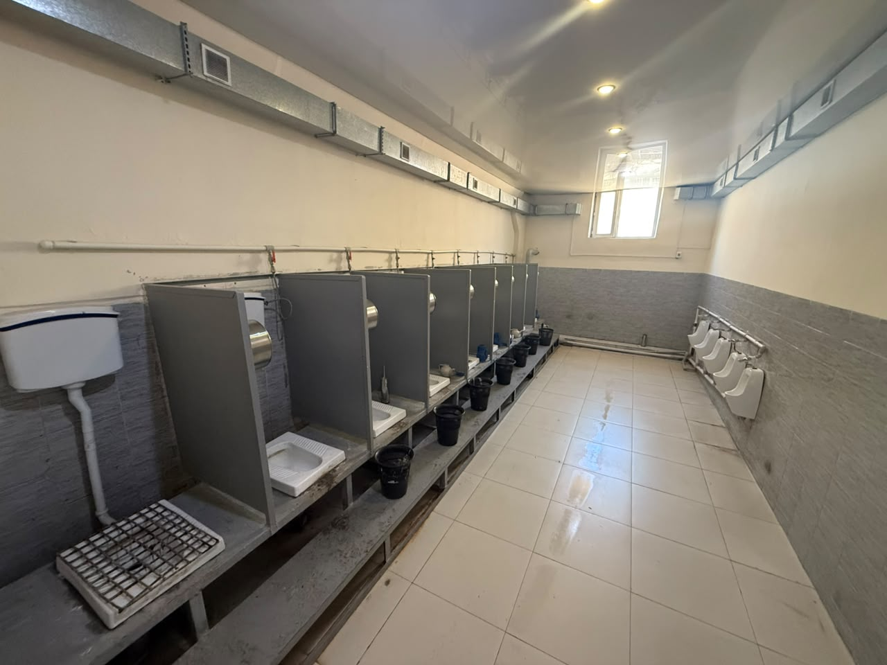
дейін және кейін (туалет)

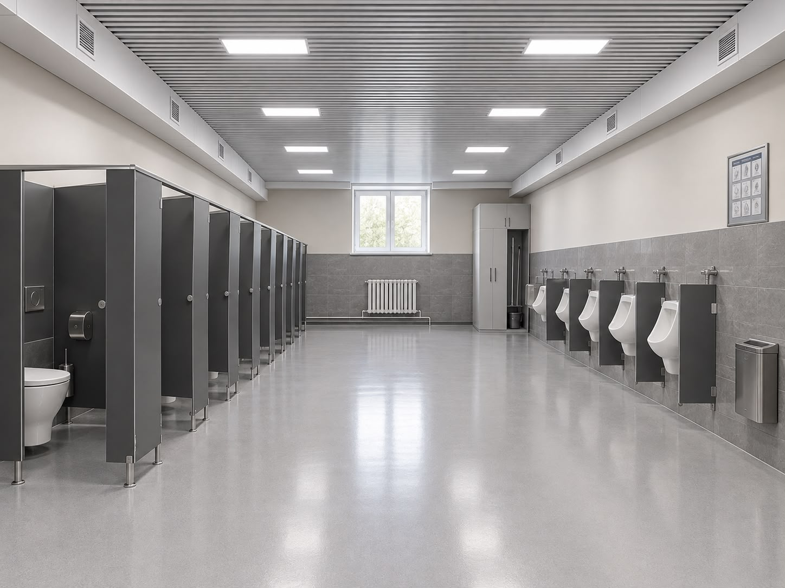

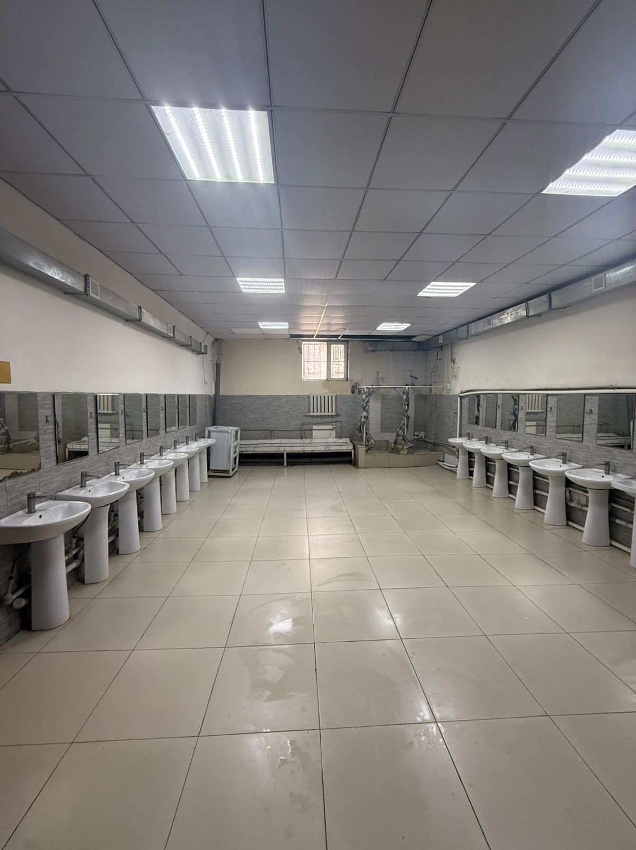
дейін және кейін (жуыну бөлмесі)

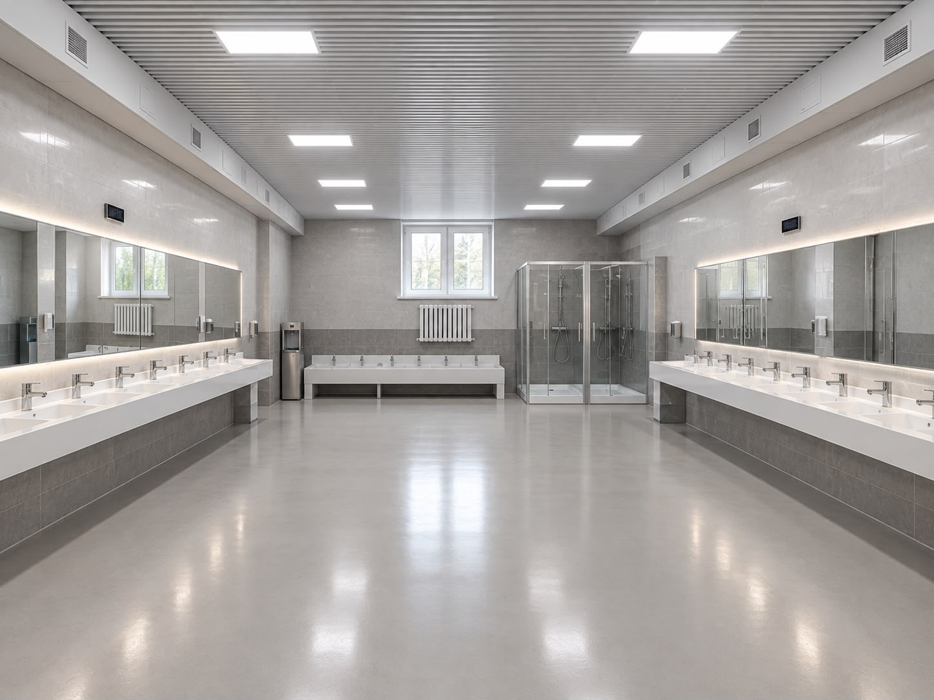

Бөлім командирінің орынбасары (тыл жөніндегі)
подполковник Б. Есетов

Қызмет бастығы (пәтер-пайдалану)
капитан Ж. Сержан

